**基本信息**

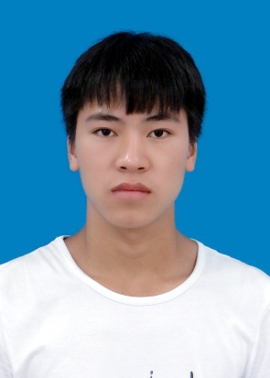

意向岗位：中学生物教师

意向地点：云南

期望薪资：面议

性格：活泼开朗、外向、幽默善良、有责任心、

能吃苦、乐观、积极

* 姓名：吴宽鹏（男）
* 年龄：20
* Email：[1431320152@qq.com](mailto:1431320152@qq.com)
* 电话：19987868451



**教育经历**

1. 学校：滇西科技师范学院
2. 专业：生物教育
3. 学历：大专
4. 学年：3年



**工作经历**

1、2017年7月~9月在一家保健品公司做过销售员

2、2018年1月~3月做过家教

3、2018年7月~9月在《麦德龙》做过收银员

4、在大学期间担任家教协会负责人

**技能证书**

1. 中学教师资格证书
2. 计算机一级

**语言能力**

1、普通话二级甲等

2、英语A级